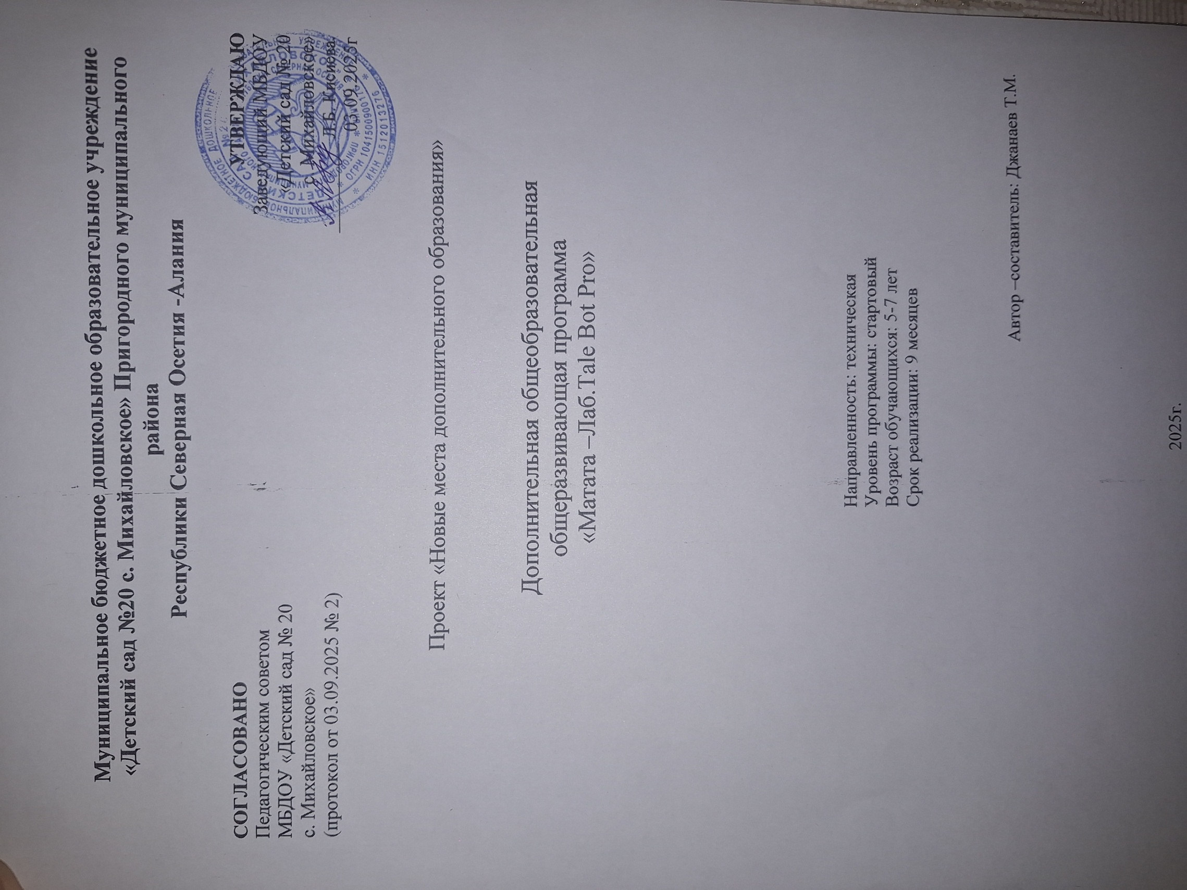

Пояснительная записка

Данная программа «Матата-Лаб.Tale-Bot-Pro» разработана с целью реализации на создаваемых новых местах дополнительного образования детей в рамках федерального проекта «Успех каждого ребенка» национального проекта «Образование».

Направленность программы техническая.

Данная программа является актуальной: формирует компетентности знаний обучающихся в области робототехники, способствует профессиональному самоопределению.
Отличительные особенности: практико-ориентированный характер в области алгоритмизации и программирования. Обучающиеся научатся моделировать автоматические устройства и создавать алгоритмы управления роботами.
Новизна программы:

-разработаны концептуальные и содержательные аспекты технического конструирования в детском саду;
- определены педагогические условия организации робототехнического конструирования;
-обоснованы механизмы влияния робототехнического конструирования на уровень интеллектуального развития дошкольника.
Данная программа предназначена к реализации для обучающихся в возрасте 5-7 лет.
Объем программы 72 часа. 2 часа в неделю
Форма обучения очная.
Уровень стартовый.

Методы обучения: наглядные, практические, проектные, исследовательские.
Форма реализации образовательного процесса традиционная:
-интегрированные занятия;
-практические занятия
-игровые формы организации занятий;
Занятия проходят в группах по 15 человек.
Срок освоения программы 9 месяцев.
Режим занятий. Занятия проводятся 2 раза в неделю по 30 минут, при наличии сменной игровой деятельности, включения динамических пауз (5-8) минут. Общее количество часов в неделю – 2 часа.

Язык реализации программы - русский.

Цель и задачи программы

Цель программы - формирование интереса к техническим видам творчества, развитие конструктивного мышления средствами робототехники.

Основными задачами программы являются:

Обучающие:
- способствовать формированию первичных представлений о робототехнике, ее значении в жизни человека, о профессиях, связанных с изобретением и производством технических средств;
- создать условия для формирования основ безопасности собственной жизнедеятельности и окружающего мира: формировать представление о правилах безопасного поведения при работе с электротехникой, инструментами, необходимыми при конструировании робототехнических моделей;
- формирование навыков сотрудничества: работа в коллективе, в команде, малой группе (в паре).
Развивающие
- развивать продуктивную (конструирование) деятельность: обеспечить освоение детьми основных приёмов сборки и программирования робототехнических средств, составлять таблицы для отображения и анализа данных;
- приобщать к научно – техническому творчеству: развивать умение постановки технической задачи, сбирать и изучать нужную информацию, находить конкретное решение задачи и материально осуществлять свой творческий замысел;
- развитие пространственного воображения;
- развитие мелкой моторики.
Воспитывающие
- воспитывать ценностное отношение к собственному труду, труду других людей и его результатам.

Программа состоит из трех образовательных модулей

Модуль I Зачем человеку роботы? (знакомство с робототехникой)
Дети знакомятся с краткой историей робототехники, знаменитыми людьми в этой области, различными видами робототехнической деятельности: конструирование, программирование, соревнования, подготовка видео обзора.
Модуль II Как научить робота двигаться? (основы программирования)
Данный модуль формирует представления детей о взаимосвязи программирования и механизмов движения: - что происходит после запуска и остановки цикла программы? Как изменить значение входных параметров программы. Какие функции выполняет блоки программы.
Модуль III
Освоение образовательной программы предполагает углубление знаний учащиеся по темам модулей и воспитывает следующие навыки в дошкольниках:

- формирует устойчивый интерес к изучению робототехники;
-умение работать по предложенным инструкциям;
-умение творчески подходить к решению задач;
-умение излагать мысли в четкой логической последовательности, отстаивать свою точку зрения, анализировать ситуацию и самостоятельно находить ответы на вопросы путем логических рассуждений;
-умение работать над проектом в команде, эффективно распределять обязанности.

Календарно-тематический учебный график

 | № | Наименование раздела | Количество часов
октябрь | 1 | Вводное занятие | 1
октябрь | 2 | Знакомство с базовым робототехническим набором | 2
октябрь | 3 | Знакомство со средой программирования(блоки, схемы, программы) | 4
октябрь | 4 | Знакомство с блоками(вперед, назад, вправо, влево | 4
ноябрь | 5 | С помощью педагога программировать робота на шаг | 4
ноябрь | 6 | Самостоятельно программировать робота на шаг | 4
декабрь | 7 | Знакомство с блоком (начало цикла, конец цикла, функция вызов) | 5
декабрь | 8 | С помощью педагога программировать робота на воспроизведение мелодии | 2
январь-февраль | 9 | С помощью педагога программировать робота на воспроизведение танца | 3
январь-февраль | 10 | Знакомства с блоком (произвольное движение) | 3
март | 11 | Знакомство с блоком с цифрой (2,3,4,5) | 12
март | 12 | Знакомство с блоком «угол», учить программировать робота на поворот под определенным углом | 3
апрель | 13 | Знакомство с музыкальным блоком | 5
апрель | 14 | С помощью педагога программировать робота на музыкальную композицию на карточке | 5
май | 15 | Программирование робота на рисование | 5
май | 16 | С помощью педагога программировать робота на рисование по карточке | 5
июнь | 17 | Самостоятельно запрограммировать робота на передвижение по карте местности от одного объекта до другого | 5
 |  | Всего часов | 72

- Учебный план (форма контроля для каждого занятия)

№ | Темы  занятий |  | Количество занятий |  | Формы контроля/аттестации
№ | Темы  занятий | всего | теория | практика | Формы контроля/аттестации
1 | Вводное занятие, инструктаж по технике безопасности, знакомство с инструментом и материалом | 1 | 1 | 0 | вопросы, наблюдение
2 | Знакомство с набором | 1 | 1 | 0 | вопросы, наблюдение
3 | Путешественник | 2 | 1 | 1 | схема,вопросы, карточки
4 | Мы в лесу построим дом | 2 | 1 | 1 | схема,вопросы, карточки
5 | Программирование по замыслу | 3 | 1 | 2 | схема, вопросы, карточки
6 | Овощной музыкант | 2 | 1 | 1 | схема,вопросы, карточки
7 | Интеллектуальный боулинг | 2 | 1 | 1 | схема,вопросы, карточки
8 | Матата художник | 2 | 1 | 1 | схемы,вопросы, карточки
9 | Программирование по замыслу | 3 | 1 | 2 | схемы,вопросы, карточки
10 | Усы кота | 2 | 1 | 1 | схемы,вопросы, карточки
11 | Моя семья | 2 | 1 | 1 | схемы,вопросы, карточки
12 | Баскетбол | 2 | 1 | 1 | схемы,вопросы, карточки
13 | Программирование по замыслу | 3 | 1 | 2 | схемы,вопросы, карточки
14 | Почтовая служба | 2 | 1 | 1 | схема,вопросы, карточки
15 | Новый год | 2 | 1 | 1 | схема,вопросы, карточки
16 | Программирование по замыслу | 3 | 1 | 2 | схема,вопросы, карточки
17 | Сбор урожая | 2 | 1 | 1 | схема,вопросы, карточки
18 | Играем в магазин | 2 | 1 | 1 | схема,вопросы, карточки
19 | Найди предмету место | 2 | 1 | 1 | схема,вопросы, карточки
20 | Программирование по замыслу | 3 | 1 | 2 | схема,вопросы, карточки
21 | Матата художник | 2 | 1 | 1 | схема,вопросы, карточки
22 | Нарисуем цветок | 2 | 1 | 1 | схемы,вопросы, карточки
23 | Матата переходит дорогу | 2 | 1 | 1 | схемы,вопросы, карточки
24 | Конструирование по замыслу | 3 | 1 | 2 | схемы,вопросы, карточки
25 | Животные в зоопарке | 2 | 1 | 1 | схемы,вопросы, карточки
26 | Вольер для тигров и львов | 2 | 1 | 1 | схемы,вопросы, карточки
27 | Крокодил | 2 | 1 | 1 | схемы,вопросы, карточки
28 | Ракета на марс | 2 | 1 | 1 | схемы,вопросы, карточки
39 | Луноход | 2 | 1 | 1 | схемы,вопросы, карточки
40 | Космонавты | 2 | 1 | 1 | схемы,вопросы, карточки
 | Выставка |  |  |  | итоговое оценивание
 | Всего часов | 72часа | 32часа | 40часов
Летний период с01.06.2026
по 30.06.026г.
1 | Вводное занятие | 1час | 1 |  | опрос
2 | Конфетный день | 1 | - | 1 | схемы,вопросы, карточки
3 | Необычная юла | 2 | 1 | 1 | схемы,вопросы, карточки
4 | Создаем лабиринт вместе | 2 | 1 | 1 | схемы,вопросы, карточки
5 | Программирование по замыслу | 2 | 1 | 1 | схемы,вопросы, карточки
 | Всего часов: | 8часов | 4часа | 4часа

- Планируемые результаты

Образовательный блок:
К концу года дети будут знать:
- Инструкцию построение элементарные схемы.
- Комбинации простых схем.
- Правила безопасности на занятиях по конструированию с использованием мелких предметов.
- У ребенка развита способность к самостоятельному анализу сооружений, конструкций, чертежей, схем с точки зрения практического назначения объектов.

К концу года дети будут уметь:

- Ребенок овладевает основными культурными способами деятельности, проявляет инициативу и самостоятельность в разных видах деятельности: игре, общении, познавательно-исследовательской деятельности, конструировании; способен выбирать себе род занятий, участников по совместной деятельности.
- Умение ребенка творчески подходить к решению задачи.
- Ребенок способен к волевым усилиям, может следовать социальным нормам поведения и правилам в разных видах деятельности, во взаимоотношениях со взрослыми и сверстниками, может соблюдать правила безопасного поведения и личной гигиены.

Развивающий блок:
К концу года дети будут уметь:
1.Корректировать программы программирования, создавать и запускать программы самостоятельно.
2.Самостоятельнот создавать авторские модели, схемы для программирования роботов TALE-BOT PRO/
3. Способен объяснить техническое решения, может использовать речь для выражения своих мыслей , чувств, желаний, построения речевого высказывания в ситуации творческо-технической и исследовательской деятельности.
4. Ребенок обладает установкой положительного отношения к миру, к разным видам труда, другим людям и самому себе, обладает чувством собственного достоинства; активно взаимодействует со сверстниками, взрослыми; он способен договариваться, учитывая интересы и чувства других.

- Формы контроля и оценочные материалы
Контроль за усвоением дополнительной общеобразовательной общеразвивающей программы проходит в виде диагностики. Входная диагностика практических умений и навыков при работе с Tale-Bot:
на каждом занятии (формы контроля собеседование, наблюдение, практическая работа, викторина, самоконтроль, и др.);
в конце изучения каждого раздела (собеседование, опрос, практическое задание, решение ситуационных задач, дискуссия),
в конце изучения программы (концерт, соревнования и.т.п).
Для определения достижения воспитанников планируемых результатов в программе используется следующая диагностическая методика:
Высокий уровень освоения программы (ВУ),
Средний уровень освоения программы (СУ),
Низкий уровень освоения программы (НУ).
Оценочные материалы для определения качества усвоения программы по разделам в течение учебного года (вопросы, тесты, задачи, задания, темы проектов и исследовательских работ, дискуссий, практические работы) должны быть кратко описаны или вынесены в приложения.
Тест: «Расскажи, что ты знаешь о роботах?»
1.Что они могут делать?
2.Как вы думаете, из чего они сделаны?
3.Какую кнопку на роботе надо нажать, чтобы повернуть направо?
4.Какую кнопку надо нажать ,чтобы записать голос?
5.Какую кнопку надо нажать, чтобы робот поехал вперед?
6.Какую кнопку надо нажать, чтобы робот поехал назад?
7.Какую кнопку надо нажать, чтобы робот начал выполнение команды?
8.Какую кнопку надо нажать, чтобы робот начал танцевать?
9.Какую кнопку надо нажать на роботе, чтобы он сделал повтор прошлой программы?

Текущая диагностика:

Тест «Внимательно послушай и выполни задание».
- Составь простую схему для передвижения робота вперед на два поля.
- Поверни робота на 360°.
- Попробуй с помощью робота передвинуть кубик на три поля направо.
- Сделай схему робота: «Вперёд, вперёд, направо, вперёд».
- Сделай схему для робота: «Вперёд, вперёд, налево, вперёд».
- Сделай схему для робота: «Вперёд, направо, вперёд, голос, вперёд, танец».
- Сделай так, чтобы робот нарисовал круг.

Критерии:
Высокий уровень - выполняет все задания
Средний уровень – выполняет два задания
Низкий уровень - выполняет одно задание

Итоговая диагностика практических умений и навыков при работе с Tale-Bot Pro

Тема «Лабиринт»
- Создание лабиринтов со стартом и финишем

Тема «Преодоление препятствий»
- Преодоление препятствий. Океан.
- Преодоление препятствий. Прогулка в лесу.
- Преодоление препятствий. Достопримечательности РФ.
- Преодоление препятствий. Городской маршрут.

Тема «Карты. Картографическая сетка»
- Построение маршрута по картографической сетке.
- Карта города.

Тема «Рисование фигур»
- Квадрат, треугольник.
- Звезда пятиконечная, восьмиконечная.
- Цветок, домик.
- Сложные рисунки.

Тема «Алфавит»
- Написание слов.
- Алгоритм для написания цифр 0-4.
- Алгоритм для написания цифр 5-9.

Тема «Музыкальные алгоритмы»
- Мелодия «Колыбельная»
- мелодия 2Рождественская песенка»
- Мелодия «Песенка художника»
- Мелодия «Мери и её барашек»
- Мелодия «Песенка Красной Шапочки»
- Мелодия «Фантазия»

Тема «Перемещение груза»
- Перемещение груза по полю Matatalab
- Перемещение груза с преодолением препятствий
- Сортировка грузов по полю Matatalab
- Организация движения одновременно двух роботов по одному полю

В начале и конце учебного года проводится мониторинг для определения уровня знаний, умений и навыков обучающихся.

- Методическое обеспечение программы

Основные формы занятий и приёмы работы с обучающимися:
- Беседа
- Познавательная игра
- Задание по образцу
- Творческое моделирование

Деятельность детей первоначально имеет, главным образом, индивидуальный характер. Но постепенно увеличивается доля коллективных работ.
Для успешного продвижения ребёнка в его развитии важна, как оценка качества его деятельности на занятии, так и оценка, отражающая его творческие поиски. Оцениваются освоенные предметные знания и умения, а также универсальные учебные действия.
После изложения теоретических сведений педагог вместе с детьми переходит к практической деятельности. Все занатия проходят в группах с учётом индивидуальных особенностей обучаемых. Педагог подходит к каждому ребёнку, разъясняет непонятное. В конце занятия для закрепления полученных знаний и умений уместно провести анализ выполненной работы.
Перед началом занятий, а также, когда дети устают, полезно проводить игровую разминку. В середине занятия проводится физминутка для снятия локального и общего утомления. Чтобы дети быстро не утомлялись и не теряли интерес к предмету, полезно вводить смену видов деятельности и чередование технических приёмов с игровыми заданиями.

Оценочные материалы

Критерии оценки результативности определяются в соответствии с реализуемой программой. При реализации программы используются четыре вида контроля: входящий, текущий, промежуточный, итоговый.
Входящий контроль – это оценка начального уровня образовательный возможностей детей при поступлении в кружок.
Текущий контроль – это оценка уровня и качества освоения тем и разделов программы и личностных качеств обучающихся в кружке; осуществляется на занятиях в течение всего учебного года.
Промежуточный контроль - это оценка уровня и качества освоения детьми дополнительной образовательной программы по итогам полугодия и учебного года. Осуществляется в декабре и мае каждого учебного года.
Итоговый контроль результативности освоения дополнительной образовательной программы – это оценка уровня и качества освоения детьми дополнительных образовательных программ по мере окончания освоения дополнительной общеобразовательной программы. Итоговый контроль осуществляется в апреле - мае в соответствии с графиком.
Формы контроля определены в соответствии с дополнительной общеобразовательной программой. Формами контроля могут быть: анкетирование, тестирование, беседа, опрос и т.д. Контроль позволяет выявить способности обучающихся и скорректировать индивидуальную работу.
Объективный и систематический контроль является важнейшим средством управления образовательно - воспитательного процесса.

Материально-техническое обеспечение образовательного процесса
Для успешной реализации программы Центром обеспечены условия необходимые для реализации программы в течение всего периода:
- помещение в соответствии с санитарно-эпидемиологическими правилами и нормативами СанПиН.
С целью создания оптимальных условий для формирования интереса у детей к конструированию с элементами программирования, развития конструкторского мышления, создается предметно-развивающая среда:
- столы, стулья (по росту и количеству детей);
- демонстрационный столик;
- технические средства обучения (ТСО) – ноутбук, Tale Bot Pro по количеству детей;
- презентации и учебные фильмы (по темам занятий);
- игрушки для обыгрывания;
- технологические, креативные карты, схемы, образцы, чертежи;
- картотека игр.

Кадровое обеспечение

Реализацию данной программы осуществляет педагог дополнительного образования, имеющий высшее образование и отвечающий квалификационным требованиям, указанным в профессиональном стандарте педагога дополнительного образования.

- Информационное обеспечение

Нормативно-правовые документы
- Федеральный закон РФ от 29.12.2012 № 273-ФЗ "Об образовании в Российской Федерации" (ред. от 08.08.2024 №329-ФЗ);
- Приказ Министерства просвещения РФ от 27.07.2022 №629 «Об утверждении Порядка организации и осуществления образовательной деятельности по дополнительным общеобразовательным программам»;
- Концепция развития дополнительного образования детей до 2030 года (распоряжение Правительства РФ от 31.03.2022 г. N 678-р) с изменениями (распоряжение Правительства РФ от 15.05.2023 г. N 1230-р) ;
- СанПин 1.2.3685-21 «Гигиенические нормативы и требования к обеспечению безопасности и (или) безвредности для человека факторов среды обитания» (утв. Постановлением Главного государственного санитарного врача РФ от 28.01.2021 №2). Приказ действует до 1 сентября 2027 года.
- Приказ Министерства просвещения РФ от 03.09.2019 г. № 467 "Об утверждении Целевой модели развития региональных систем дополнительного образования детей" с изменениями (Приказ Министерства просвещения РФ от 21.04.2023 г. № 302);
- «Об утверждении санитарных правил СП 2.4.3648-20 "Санитарно-эпидемиологические требования к организациям воспитания и обучения, отдыха и оздоровления детей и молодежи»// Постановление Главного государственного санитарного врача РФ от 28.09.2020 № 28
- Указ Президента РФ от 09.11.2022 г. № 809 «Об утверждении основ государственной политики в укреплении традиционных российских духовно-нравственных ценностей»;
- Указ Президента РФ от 07.05.2024 г. № 309 «О национальных целях развития Российской Федерации на период до 2030 года и на перспективу до 2036 года»;
- Приказ Минобрнауки и Минпросвещения РФ от 05.08.2020 г. №882/391 “Об организации и осуществлении образовательной деятельности при сетевой форме реализации образовательных программ”;
- Приказ Минобрнауки и Минпросвещения РФ от 05.08.2020 г. №882/391 “Об организации и осуществлении образовательной деятельности при сетевой форме реализации образовательных программ”
- Устав МБДОУ «Детский сад№20 с.Михайловское»

Список литературы

- Давидчук А.Н. Конструктивное творчество дошкольника. Пособие для воспитателя.- М.: Просвещение, 1973-80 с.
- Tale-Bot уроки робототехники, 2016 г.
- Пензулаева Л.И. Оздоровительная гимнастика для детей 3-7 лет. – М.: Мозаика-Синтез, 2009-2010
- Методические рекомендации «Разработка и реализация раздела о воспитании в составе дополнительной общеобразовательной общеразвивающей программы», ФГБНУ «Институт изучения детства, семьи и воспитания», 2024 г.;
- Методические рекомендации «Воспитание как целевая функция дополнительного образования детей», Рожков М.И., Байбородова Л.В., Голованов В.П., 2024 г.
- Литература для педагога
- Литература для обучающихся и их родителей
Интернет-ресурсы

